Załącznik do Uchwały Nr XV/244/07
Rady Miasta Piotrkowa Trybunalskiego
z dnia 24 października 2007 roku

S T A T U T
J E D N O S T K I P O M O C N I C Z E J
O S I E D L A „ Przyszłość”

R O Z D Z I A Ł I

Z A S A D Y O G Ó L N E

§ 1

Jednostka Pomocnicza Osiedla „Przyszłość” zwanej dalej Osiedlem jest jednostką pomocniczą Gminy - Miasto Piotrków Trybunalski, zwanej dalej „Miastem”, w rozumieniu przepisów ustawy z dnia 8 marca 1990 roku
o samorządzie gminnym ( Dz. U. z 2001 r. Nr 142, poz. 1591; z 2002 r. Nr 23, poz.220, Nr 62, poz. 558, Nr 113, poz. 984, Nr 153, poz. 1271, Nr 214, poz. 1806; z 2003 r. Nr 80, poz. 717, Nr 162, poz. 1568; z 2004 r. Nr 102, poz. 1055, Nr 116, poz. 1203, Nr 167, poz. 1759; z 2005 r. Nr 172, poz. 1441, Nr 175, poz. 1457; z 2006 r. Nr 17, poz. 128, Nr 181, poz. 1337; z 2007 r. Nr 48, poz. 327, Nr 138, poz. 974, Nr 173, poz. 1218).

§ 2

- Opis obszaru i granic osiedla określa załącznik Nr 1 do Statutu.
- Graficznym odzwierciedleniem granic i obszaru osiedla jest mapa stanowiąca załącznik Nr 2 do Statutu.

§ 3

Podstawowym celem działalności Osiedla jest dbałość o poprawę warunków życia mieszkańców i współpraca w tym zakresie z organami Miasta.

§ 4

- Do zakresu działania Osiedla należą sprawy publiczne o zasięgu lokalnym przekazane przez Radę Miasta w Piotrkowie Trybunalskim,
a w szczególności:
- delegowanie przedstawicieli na posiedzenia Rady Miasta i jej komisji, jeżeli przedmiotem obrad są sprawy dotyczące Osiedla,
- występowanie do komisji Rady Miasta z wnioskami o podjęcie inicjatywy uchwałodawczej,
- występowanie z wnioskami o zmiany Statutu Osiedla w celu przekazania składników mienia komunalnego do zarządzania nim oraz o przyjęcie zadań Miasta w porozumieniu z Prezydentem Miasta,
- wyrażanie opinii, występowanie z postulatami i wnioskami do organów Miasta i jednostek organizacyjnych Miasta funkcjonujących w Osiedlu,
- podejmowanie inicjatyw własnych na rzecz Osiedla,
- żądanie informacji w sprawach dotyczących Osiedla,
- ocena funkcjonowania jednostek organizacyjnych Miasta działających
na terenie Osiedla
- wnioskowanie o kontrolę jednostek organizacyjnych Miasta działających
na terenie Osiedla w sferze użyteczności publicznej,
- składanie odwołań do Rady Miasta w razie nieuwzględnienia postulatów
i wniosków, o których mowa w pkt. 4
- Osiedle może wypowiadać się w sprawach :
- projektów zagospodarowania przestrzennego w części dotyczącej Osiedla,
- zbywania nieruchomości gruntowych oraz lokali użytkowych,
- lokalizacji inwestycji,
- planów rzeczowego i finansowego remontów kapitalnych i budowy : dróg
i ulic, oświetlenia, wodociągów, kanalizacji, ciepłociągów, terenów rekreacyjnych i urządzeń sportowych, zieleni komunalnej itp.,
- przeznaczania pustych lokali użytkowych,
- zmiany przeznaczenia obiektów komunalnych,
- lokalizacji targowisk oraz punktów sprzedaży i konsumpcji alkoholu,
- przebiegu przez teren Osiedla tras komunikacyjnych i rozmieszczania przystanków.

§ 5

Osiedle realizuje swoje zadania poprzez :
- organizowanie czynów społecznych mieszkańców Osiedla, organizowanych w związku z realizacją zadań statutowych Osiedla,
- przeprowadzanie akcji i konkursów mających na celu rozwój i upiększenie Osiedla,
- organizowanie różnorodnych form życia kulturalnego oraz
sportowo - rekreacyjnego na Osiedlu,
- utrzymanie i konserwację mienia komunalnego przyznanego Osiedlu,
- podejmowanie działań mających na celu utrzymanie porządku, czystości, bezpieczeństwa i ochrony przeciwpożarowej,
- spełnianie funkcji mediacyjnej w sprawach spornych dotyczących Osiedla.

§ 6

- Organami Osiedla są : Rada Osiedla i Zarząd Osiedla.
- Organy Osiedla wyrażają stanowisko w sprawach należących do ich kompetencji w formie uchwał.
- Rada Miasta może ustanowić zasady, na jakich Przewodniczącemu Zarządu Osiedla, pozostałym członkom Zarządu Osiedla oraz członkom Rady Osiedla będzie przysługiwała dieta.
§ 7

Uchwały organów Osiedla zapadają zwykłą większością głosów, w głosowaniu jawnym, chyba że Statut stanowi inaczej.

R O Z D Z I A Ł II

R A D A O S I E D L A

§ 8

Rada Osiedla jest kolegialnym organem uchwałodawczym i kontrolnym Osiedla, działającym pod kierunkiem Przewodniczącego.

§ 9

Rada Osiedla jest wybierana w głosowaniu jawnym, bezpośrednim spośród nieograniczonej liczby kandydatów, przez co najmniej 30 stałych mieszkańców Osiedla uprawnionych do głosowania.

§ 10

- Rada Osiedla liczy 15 członków.
- Rada wybiera w głosowaniu tajnym ze swojego grona przewodniczącego oraz zastępcę w terminie 1 miesiąca od dnia ogłoszenia wyników wyborów.
- Na okres kadencji Przewodniczący Rady Miasta wystawia legitymacje członkom Rady Osiedla.
- Rada Osiedla w terminie 3 miesięcy od dnia wyboru uchwali regulamin określający jej organizację wewnętrzną i tryb pracy, który podlega zatwierdzeniu przez właściwą komisję Rady Miasta.
- Czas trwania kadencji Rady Osiedla jest równoległym z kadencją Rady Miasta .

§ 11

- Do wyłącznej właściwości Rady Osiedla należy:
- wybór, odwołanie i kontrola pracy Zarządu Osiedla, w tym Sekretarza i Skarbnika,
- zatwierdzanie planów finansowych Osiedla – po uzyskaniu pozytywnej opinii właściwej komisji Rady Miasta i Skarbnika Miasta.
- rozpatrywanie rocznych sprawozdań z pracy Zarządu Osiedla,
- wybór Komisji Rewizyjnej w składzie 3 osób,
- powoływanie stałych i doraźnych komisji problemowych.
- Do wyłącznej właściwości Rady Osiedla należą również sprawy, o których
mowa w § 4 ust.1 pkt. 1 – 9.
- Rada może wypowiadać się w sprawach, o których mowa w § 4 ust. 2.
Uprawnienia w tych sprawach Rada może przekazać Zarządowi Osiedla.
- Wnioskowanie o zmianę Statutu Osiedla wymaga podjęcia uchwały przez Radę bezwzględną większością głosów.

§ 12

Rada Osiedla może nawiązać współpracę z radnymi innych osiedli w celu wspólnej realizacji działań statutowych.

§ 13

- Rada Osiedla zbiera się nie rzadziej niż raz na kwartał.
- Rada Osiedla podejmuje uchwały w głosowaniu jawnym zwykłą większością głosów na wniosek członków Rady Osiedla lub Zarządu Osiedla.

§ 14

Przewodniczący Rady Osiedla zwołuje i przewodniczy posiedzeniom Rady Osiedla, oraz reprezentuje Radę Osiedla.

§ 15

Siedzibą Rady Osiedla jest lokal położony w Szkole Podstawowej Nr 5
w Piotrkowie Trybunalskim przy ul. Jerozolimskiej 73.

§ 16

Odwołanie Rady Osiedla w trakcie kadencji może nastąpić uchwałą Rady Miasta lub uchwałą ogólnego zebrania mieszkańców, podjętą zwykłą większością głosów w głosowaniu jawnym.

R O Z D Z I A Ł III

Z A R Z Ą D O S I E D L A

§ 17

1. Organem wykonawczym Osiedla jest Zarząd wybrany przez Radę Osiedla
w głosowaniu jawnym i bezpośrednim spośród nieograniczonej liczby kandydatów.
2. W skład Zarządu Osiedla wchodzi Przewodniczący Zarządu, Zastępca Przewodniczącego, Skarbnik i Sekretarz
- Rada Osiedla wybiera Przewodniczącego Zarządu w oddzielnym głosowaniu, bezwzględną większością głosów, w obecności co najmniej 2/3 statutowego składu Rady.
- Zastępcę Przewodniczącego, Sekretarza i Skarbnika wybiera Rada Osiedla
w obecności 2/3 statutowego składu Rady, zwykłą większością głosów.
- Wyboru Zarządu dokonuje się w ciągu 1 miesiąca od daty pierwszego posiedzenia Rady Osiedla.

§ 18

- Przewodniczący Zarządu Osiedla organizuje pracę i przewodniczy posiedzeniom Zarządu Osiedla oraz reprezentuje Osiedle na zewnątrz.
- W razie nieobecności lub choroby Przewodniczącego Zarządu jego zadania wykonuje Zastępca Przewodniczącego.

§ 19

1. Do kompetencji Zarządu Osiedla należy:
- przygotowanie projektów uchwał Rady Osiedla oraz materiałów na jej posiedzenia,
- wykonywanie uchwał Rady osiedla i planu finansowego Osiedla,
- zarządzanie mieniem komunalnym, przekazanym na rzecz Osiedla,
- przygotowanie projektów planów finansowych Osiedla oraz przedkładanie Radzie Osiedla sprawozdania z jego realizacji,
- prowadzenie dokumentacji Rady Osiedla i Zarządu.
- Zarząd pracuje na posiedzeniach zwoływanych przez Przewodniczącego Zarządu.
3. Posiedzenia Zarządu odbywają się nie rzadziej niż raz na miesiąc.

§ 20

- Odwołanie Zarządu Osiedla lub poszczególnych jego członków odbywa się
w głosowaniu jawnym, bezwzględną większością głosów statutowego składu Rady Osiedla, po zapoznaniu się z opinią Komisji Rewizyjnej.
- W razie odwołania Zarządu, Rada Osiedla powołuje w ciągu miesiąca nowy Zarząd.

§ 21

W przypadku rezygnacji z członkostwa w Zarządzie Osiedla, Rada Osiedla podejmuje uchwałę o przyjęciu rezygnacji i zwolnieniu z obowiązków, nie później niż w ciągu 1 miesiąca od dnia złożenia rezygnacji. Upływ miesięcznego terminu w razie nie podjęcia uchwały przez Radę jest równoznaczny z przyjęciem rezygnacji.

§ 22

Po upływie kadencji Rady Osiedla Zarząd Osiedla działa do dnia wyboru nowego Zarządu.

R O Z D Z I A Ł IV

G O S P O D A R K A F I N A N S O W A

§ 23

- Dochodami Osiedla są:
- środki finansowe przeznaczone przez Radę Miasta w budżecie Miasta,
- darowizny, spadki i zapisy przekazane na rzecz Gminy Piotrków Tryb.,
z przeznaczeniem dla Osiedla,
3) dochody z przekazanego Osiedlu mienia komunalnego.
- Uchwały w sprawie wydatkowania dochodów podejmuje Rada Osiedla zwykłą większością głosów w głosowaniu jawnym.

§ 24

- Przeznaczenie środków finansowych Osiedla określa Statut Miasta Piotrkowa Trybunalskiego.
- Obsługę finansowo-księgową i prawną Rady Osiedla zapewnia Urząd Miasta.

§ 25

- Wykonywanie zarządu mieniem komunalnym przekazanym Osiedlu odbywa się na zasadach i w granicach każdorazowo ustalonych przez Radę Miasta.
- Osiedle winno zarządzać przekazanym mieniem z należytą starannością
i zgodnie z jego przeznaczeniem. Osiedle winno zapewnić ochronę tego mienia i nie może go zbywać ani obciążać bez zgody Rady Miasta.

R O Z D Z I A Ł V

N A D Z Ó R I K O N T R O L A

§ 26

- Komisja Rewizyjna kontroluje działalność Zarządu Osiedla, gospodarkę finansową oraz gospodarkę majątkiem Osiedla.
- W razie stwierdzenia nieprawidłowości w zakresie zarządzania sprawami finansowymi i majątkowymi należącymi do kompetencji Osiedla, Komisja Rewizyjna niezwłocznie informuje o tym Radę Osiedla, Komisję Rewizyjną Rady Miasta i Prezydenta.
- Komisja Rewizyjna wybiera ze swego grona przewodniczącego.
- Członkowie Komisji Rewizyjnej nie mogą pełnić funkcji w organach wykonawczych Osiedla.

§ 27

- Rada Miasta nadzoruje działalność organów Osiedla w pełnym zakresie, w szczególności poprzez Komisję Rewizyjną Rady Miasta.
2. Nadzór i kontrola nad gospodarką finansową Osiedla sprawowana jest także przez Regionalną Izbę Obrachunkową oraz przez Skarbnika Miasta.

ROZDZIAŁ VI

POSTANOWIENIA KOŃCOWE

§ 28

Zmiana Statutu następuje w trybie właściwym do jego uchwalenia.

§ 29

W sprawach nie uregulowanych w Statucie mają zastosowanie przepisy ustawy z dnia 8 marca 1990 roku o samorządzie gminnym.

Załącznik Nr 1
do Statutu Jednostki Pomocniczej Osiedla „Przyszłość”.

Obszar działania Jednostki Pomocniczej Osiedla „Przyszłość” znajduje się na terenie miasta Piotrkowa Trybunalskiego i obejmuje teren ograniczony następującymi ulicami:

Od wschodu: ulica Wolborska i ulica Rakowska,

Od zachodu: ulica Budki (linia kolejowa),

Od południa: ulica Wojska Polskiego,

Od północy: trasa szybkiego ruchu Warszawa – Katowice.

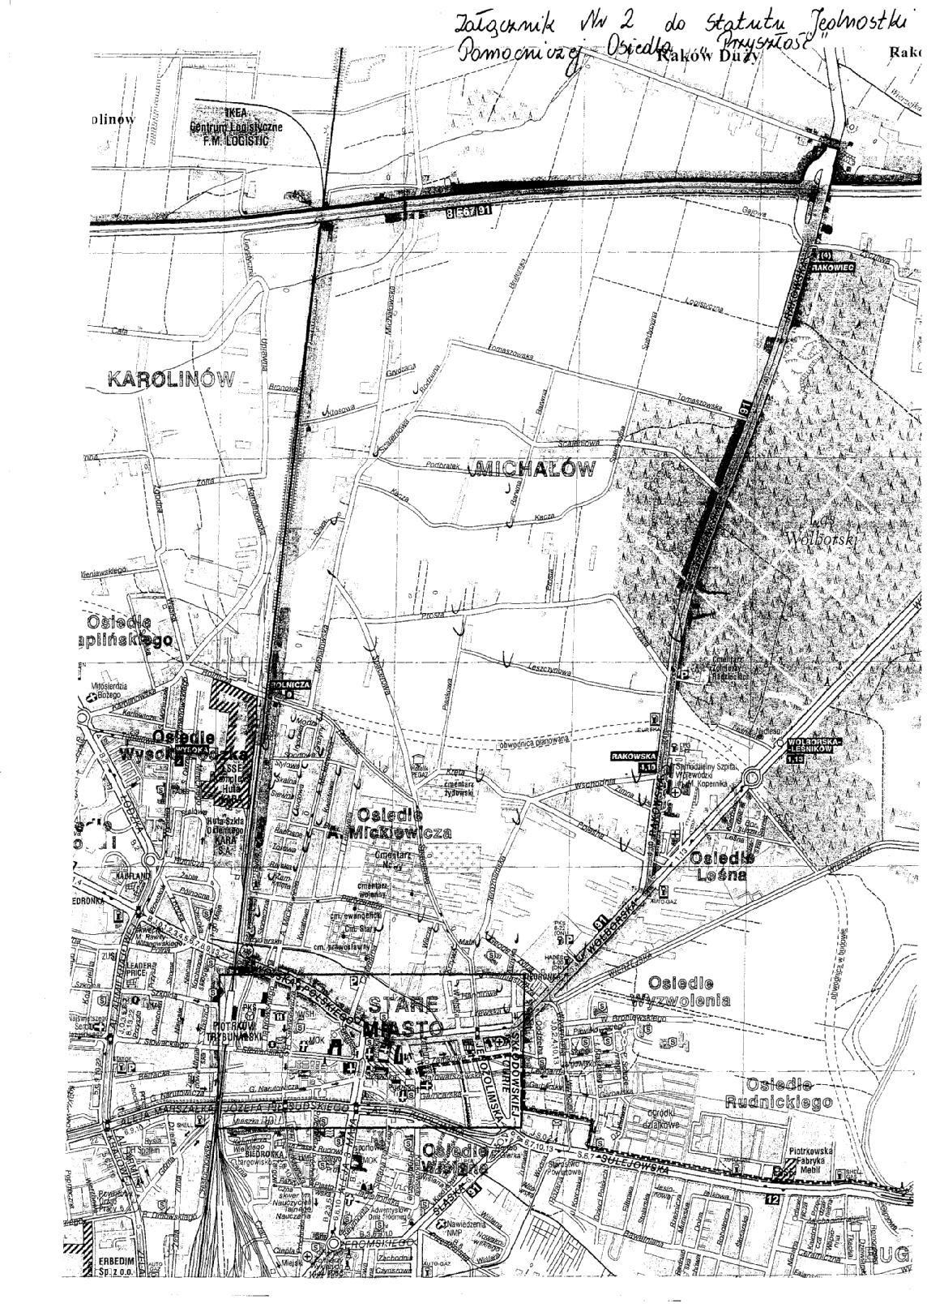

Uchwała Nr XV/244/07
Rady Miasta Piotrkowa Trybunalskiego
z dnia 24 października 2007 roku
w sprawie utworzenia Jednostki Pomocniczej Gminy Osiedle „Przyszłość” i nadania jej statutu.

Na podstawie art. 5 ust.2, art.18 ust.2 pkt.7, art.35, art.40 ust.2 pkt.1 ustawy
z dnia 8 marca 1990 roku o samorządzie gminnym ( Dz. U. z 2001 r. Nr 142, poz. 1591; z 2002 r. Nr 23, poz.220, Nr 62, poz. 558, Nr 113, poz. 984, Nr 153, poz. 1271, Nr 214, poz. 1806; z 2003 r. Nr 80, poz. 717, Nr 162, poz. 1568;
z 2004 r. Nr 102, poz. 1055, Nr 116, poz. 1203, Nr 167, poz. 1759; z 2005 r.
Nr 172, poz. 1441, Nr 175, poz. 1457; z 2006 r. Nr 17, poz. 128, Nr 181,
poz. 1337; z 2007 r. Nr 48, poz. 327, Nr 138, poz. 974, Nr 173, poz. 1218)
oraz Uchwały Nr VIII/123/07 Rady Miasta w Piotrkowie Trybunalskim
z dnia 25 kwietnia 2007 r. w sprawie uchwalenia Statutu Miasta Piotrkowa Trybunalskiego, Rada Miasta Piotrkowa Trybunalskiego,
uchwala co następuje:

§ 1. Na terenie miasta Piotrków Trybunalski tworzy się Jednostkę Pomocniczą Gminy Osiedle „Przyszłość”.

§ 2. Organizację, zakres i obszar działania jednostki pomocniczej określa statut, stanowiący załącznik do uchwały.

§ 3. Wykonanie uchwały powierza się Prezydentowi Miasta.

§ 4. Uchwała podlega ogłoszeniu w Dzienniku Urzędowym Województwa Łódzkiego i wchodzi w życie po upływie 14 dni od dnia ogłoszenia.

